

2016 级

《物联网数据存储与管理》课程
实 验 报 告

姓 名 陆海林
学 号 U201614904
班 号 物联网1601班
日 期 2019.05.27

目 录
一、实验目的 1
二、实验背景 1
三、 实验环境 1
四、实验内容 2
4.1 对象存储技术实践 2
4.2 对象存储性能分析 2
五、实验过程 2
六、实验总结 10
参考文献 10

一、实验目的
1. 熟悉对象存储技术，代表性系统及其特性；
2. 实践对象存储系统，部署实验环境，进行初步测试；
3. 基于对象存储系统，架设实际应用，示范主要功能。

二、实验背景
随着现代计算机的不断发展，以及万维网的持续进化，和物联网的加速发展，互联网上产生的数据形式越来越多样化，数量也越来越庞大。而现在的个人计算机，主要的存储设备都是以机械硬盘与固态硬盘为主，机械 硬盘具备容量大，价格比较低廉的特点，是现在的主流存储设备，固态硬盘读写 速度远超机械硬盘，但是价格比较昂贵，主要在一些需求比较高的用户手中进行 使用，我们采用的存储系统也基本上是基于块和基于文件存储系统，这些问题操 作系统就已经帮我们解决好，不需要我们额外的进行设计。 有大量的基于块和基于文件的存储系统可供选择，一个明显的问题是，我们 为什么还需要对象存储呢？块和文件都是成熟且经过验证的，所以也许看起来好 像他们可以增强以满足日益增长的分布式生态系统的需求。 基于块的存储系统，磁盘通过底层存储协议访问，像 SCSI 命令，开销很小而 且没有其它额外的抽象层。这是访问磁盘数据最快的方式，所有高级别的任务， 像多用户访问、共享、锁定和安全通常由操作系统负责。换句话讲，基于块的存 储关心所有底层的问题，但其它事情都要依靠高层的应用程序实现。所有的对象 存储拥有基于块存储的节点，利用对象存储软件集合提供所有其它的功能。 基于块的存储系统是对象存储系统的补充，而基于文件的存储系统一般被认 为是直接的竞争者。横向扩展的 NAS 系统的关键属性就是扩展性，对象存储也是 这样，通过增加节点实现水平扩展。但由于 NAS 系统是基于分层文件结构的有限 的命名空间，它们对于有着接近无限扩展能力的、具有扁平结构的存储来讲，所 受的约束更多，对象受到对象 ID 的位数限制。尽管限制多多，但横向扩展的 NAS 系统仍然具备对象存储的诸多特性，而其欠缺的功能，例如表征状态转移协议的 支持，厂商们正在快速的完善中，这样他们就可以把横向扩展的 NAS 系统划归到 对象存储的类别中了。 对象存储的特点，在于他可以在一个持久稳固且高度可用的系统中存储任意 的对象，且独立于虚拟机的实例之外，应用和用户可以在对象存储中使用简单的 API 访问数据，这些通常都基于表属性状态转移（REST）架构，同样也有面向编 程语言的界面。 简单一点来说，对象存储有点像我们平常使用的网盘，只不过网盘的使用者 主要是我们个人，但是对象存储的使用者主要是企业级，他们存储的数据量更大， 对于数据的性能要求也更高，是为这些更大的玩家发明的新一代的存储技术。

实验环境
- 计算机硬件环境
华硕笔记本电脑一台：
- 内存：8G
- 硬盘：300G固态硬盘
- 双系统磁盘分配50G
- 操作系统
Ubuntu 16.04.4 LTS版 64位双系统环境
- 软件环境
对象存储服务端：minio，mock_s3
对象存储客户端：mc,aws-shell
对象存储测试端：S3 Bench
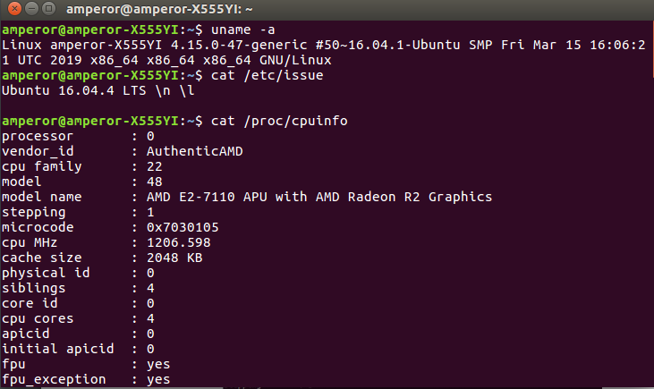

四、实验内容

4.1 对象存储技术实践
按照要求配置实验所需要的环境，然后运行对象存储服务端和客户端进行相关操作，对性能进行测评。
分为三个部分：
- minio作为服务端，mc作为客户端，进行性能测评
- 选择一个探讨主题，osm或者s3cmd或者aws-shell作为客户端，s3proxy或者mock_s3作为服务端，进行问题探讨
- 自己写代码进行问题研究，awssdk或者boto3作为客户端，swift或者ceph作为服务端

4.2 对象存储性能分析
在对象存储测评工具cosbench、s3 Bench以及s3-benchmark中选择一个或者多个工具进行对象存储性能的分析。

五、实验过程
1．minio作为服务器，mc作为客户端
1）在minio服务器上操作
首先下载minio，然后进入到minio所在目录，打开终端，用管理员权限运行以下命令来开启minio服务端：
chmod +x minio
./minio server /data
如图5.1所示。
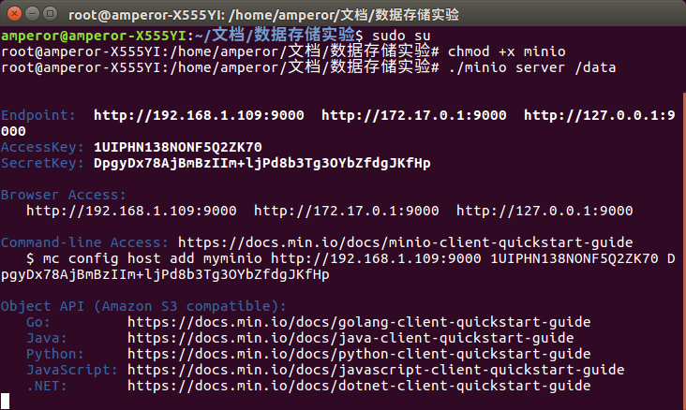
图5.1开启minio服务端
然后在浏览器中打开Browser Access中的其中一个地址，使用minio生成的Accesskey和Scretekey进行登录，之后就可以看到服务器的存储内容。如图5.2所示。
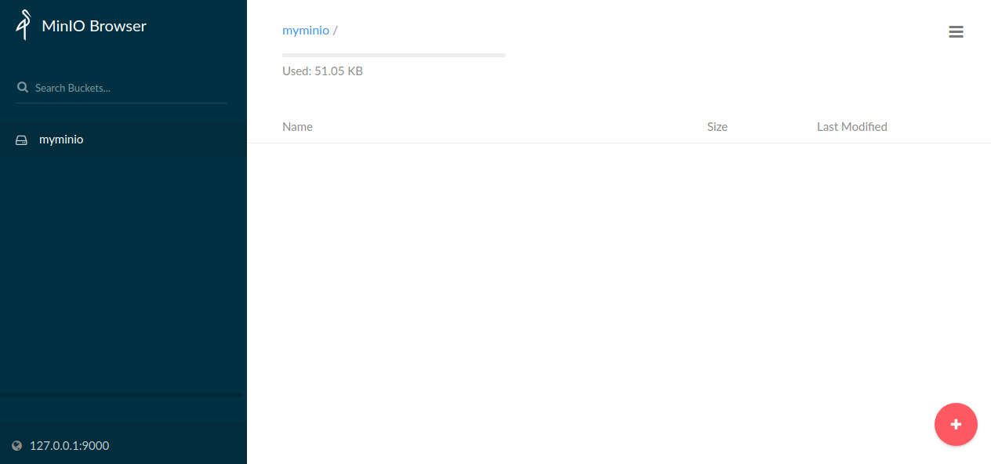
图5.2 服务器的存储内容
- 在mc客户端上进行操作
打开另一个终端，执行以下命令：
wget https://dl.minio.io/client/mc/release/linux-amd64/mc
chmod +x mc
./mc –help
其中第一条命令用来下载客户端，接着运行后面两条命令开启客户端，如图5.3所示。
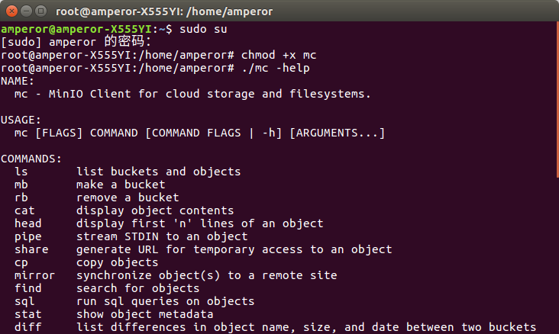
图5.3 开启客户端
然后对客户端进行配置：
mc config host add myminio http://192.168.1.109:9000 1UIPHN138NONF5Q2ZK70 DpgyDx78AjBmBzIIm+ljPd8b3Tg3OYbZfdgJKfHp
之后便可以通过客户端进行相关操作：
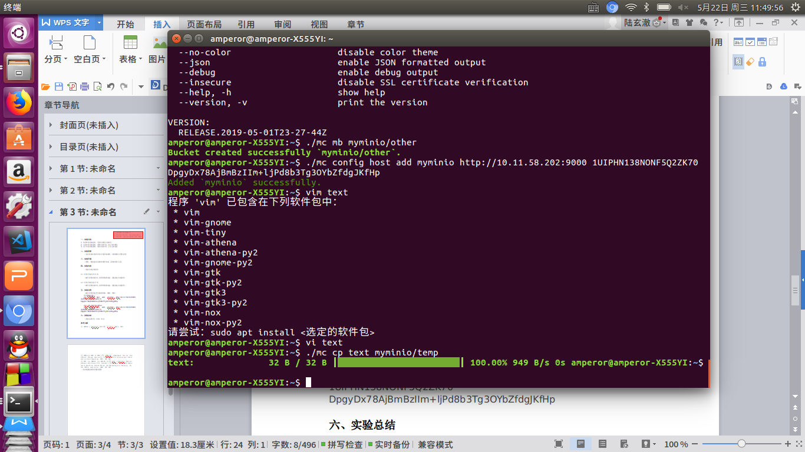
图5.4 客户端操作
添加完的文件可以在服务器上查看到：
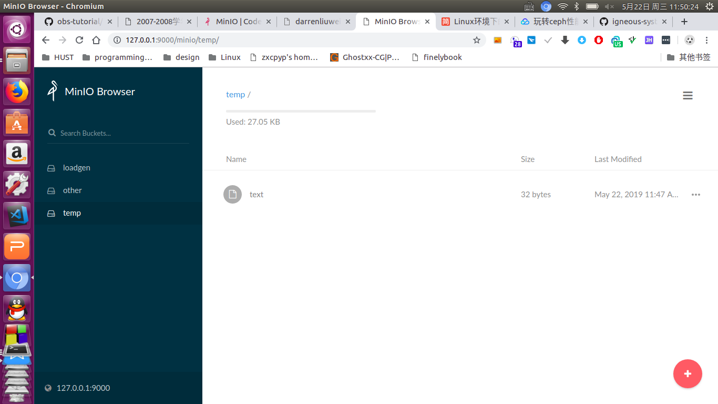
图5.5 通过客户端添加的文件
- 用对象存储测试测试工具S3 Bench进行存储性能测试。
首先安装Go:
sudo apt-get install git golang-go vim sublime-text-installer
查看安装版本同时验证是否安装成功：
go version
接着配置环境变量。打开终端然后运行命令：
Sudo gedit ~/.bashrc
进入.bashrc配置环境变量。打开文件以后在最后添加如下代码：
export GOPATH=/home/amperor/go
export GOBIN=$GOPATH/bin
export PATH=$PATH:${GOPATH//://bin:}/bin
保存退出之后，用命令source ~/.bashrc使环境变量生效，之后执行go env查看环境变量是否生效，如图5.6所示。
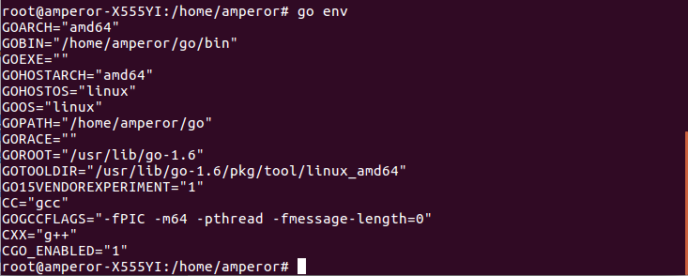
图5.6 查看go环境变量设置
接着安装s3bench:
go get -u github.com/igneous-systems/s3bench
安装成功就可以进行测试了：
./s3benc
-accessKey=1UIPHN138NONF5Q2ZK70 -accessSecret=DpgyDx78AjBmBzIIm+ljPd8b3Tg3OYbZfdgJKfHp -endpoint=http://127.0.0.1:9000
-bucket=myminio
-objectNamePrefix=myminio
-numClients=10
-numSamples=100
-objectSize=1024
测试结果如图5.7所示。
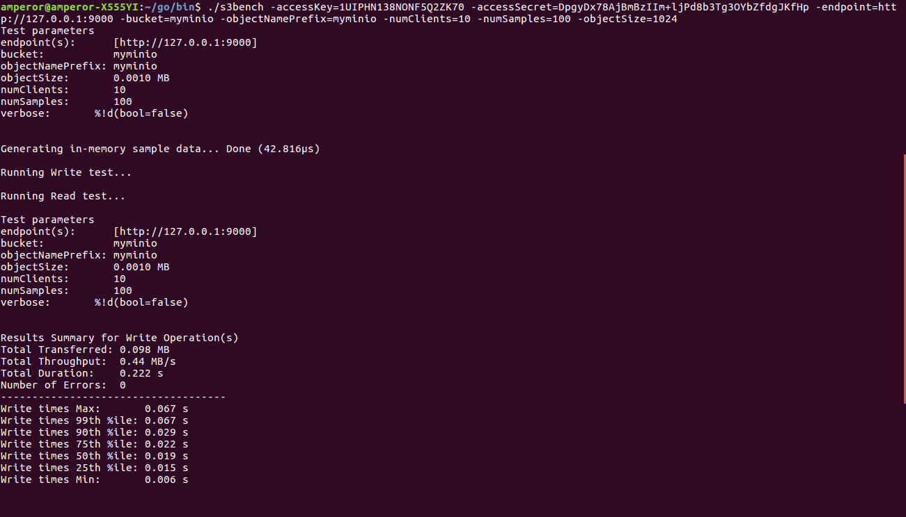
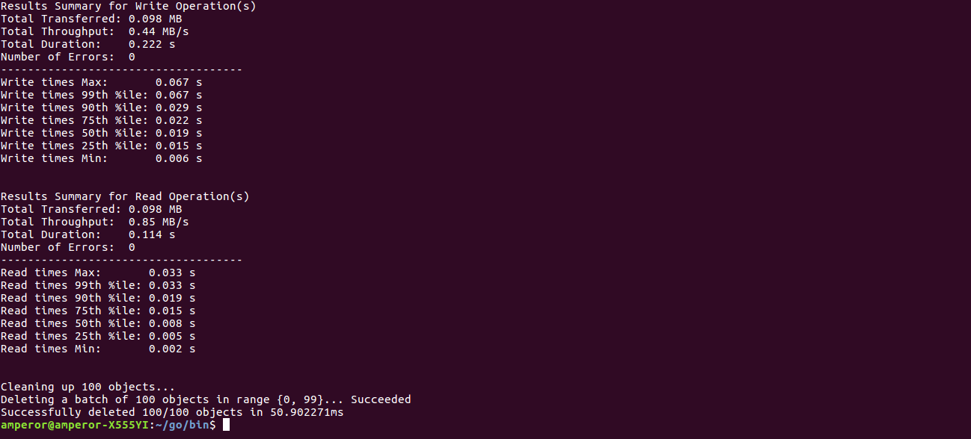
图5.7 测试结果
2 .mock_s3作为服务端，aws-shell作为客户段
- 安装mock_s3,先将代码克隆到本地：
git clone https://github.com/jserver/mock-s3.git
运行以下命令进行安装：
pin setup.py install
之后启动mock_s3:
mock_s3 --hostname localhost --port 5596 --root ./s3store
如图5.8所示：
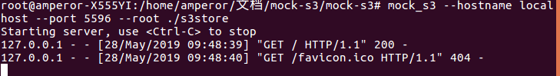
图5.8 启动mock_s3
- 安装配置aws-shell
安装aws-shell:
pip install aws-shell
安装awscli:
sudo apt install awscli:
配置aws:
aws config
然后按照提示输入自己的信息，如图5.9所示。
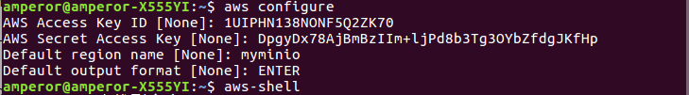
图5.8 配置aws
之后就可以进行相关操作：
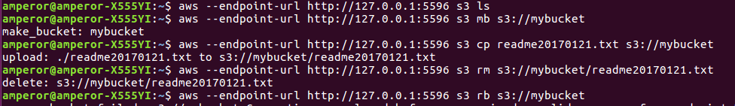
图5.9在aws客户端进行操作
- 用s3bench进行测试
进入到s3bench所在目录，执行以下命令进行测试：
./s3benc
-accessKey=1UIPHN138NONF5Q2ZK70 -accessSecret=DpgyDx78AjBmBzIIm+ljPd8b3Tg3OYbZfdgJKfHp -endpoint=http://127.0.0.1:9000
-bucket=myminio
-objectNamePrefix=myminio
-numClients=10
-numSamples=100
-objectSize=1024
结果如图5.10所示。由于在测试过程中出现了某些问题，因此这次测试结果是无效的。
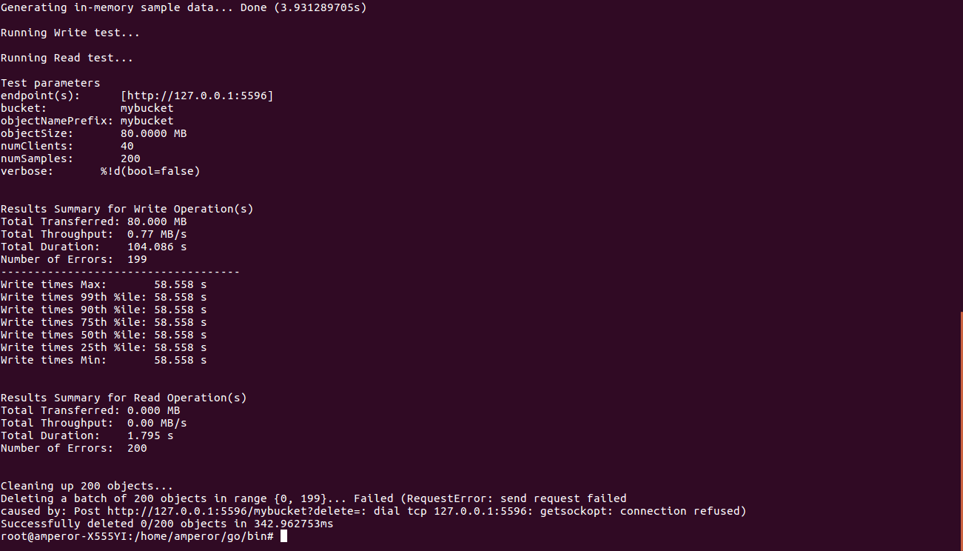
图5.10测试结果
- 如果客户端爆满会怎样

表 5.1测试表
客户端数量 | 写 |  | 读
客户端数量 | 吞吐量 | 持续时间 | 吞吐量 | 持续时间
50 | 1.08 | 0.180 | 1.14 | 0.172
80 | 1.06 | 0.185 | 1.08 | 0.181
100 | 0.98 | 0.198 | 1.06 | 0.183
120 | 0.39 | 0.502 | 1.02 | 0.191
130 | 0.40 | 0.487 | 0.97 | 0.201
140 | 0.93 | 0.211 | 1.11 | 0.176
150 | 0.48 | 0.407 | 1.04 | 0.188
180 | 0.89 | 0.218 | 0.94 | 0.207
190 | 0.36 | 0.540 | 0.88 | 0.222
195 | 0.56 | 0.352 | 1.01 | 0.194
200 | 0.90 | 0.218 | 0.92 | 0.213
附测试环境：
服务端为minio,测试工具为s3bench
Numsamples=200 objectsize=1024
本来想尝试测试客户端爆满会出现怎样的结果，但是不知道使因为自己的操作错误还是其他原因，在经过多次测试以后，发现一直无法到达爆满的状态，一开始随着客户端的数目增加，吞吐量逐渐变小，持续实时间也变长，按照这样的趋势理论上来说最后应该会到达一个极限状态，但是直到客户端数目和样本数目一样时也没有出现本应出现的爆满状态，甚至后面的数据还有些看似错乱。我也假设过是否在某个客户端数目时到达爆满了，之后就会恢复，但是经过测试，显然不是。所以最后测试失败了。

六、实验总结
通过这次实验，自己学会了使用minio、mock_s3服务器和mc、aws-shell客户端进行数据的上传下载，同时也学会了使用s3bench对对象的存储性能进行测试。在实验的过程当中也确实遇到了许多问题。一开始自己是想要用COSBench作为对象存储测评工具的，但是在下载运行的时候却出现了问题，一直无法成功的运行，尝试过几次，也上网查找了解决的方法，但是一直没能够顺利解决这个问题，然后因为时间的关系，最后只能放弃了。然后自己就改用s3bench。但是因为之前没有接触过go，自己的机器上也没有安装，只能先从安装go开始。安装是没有什么问题十分顺利的，只需要一条命令便可以完成。但是在配置环境变量的时候一直没有办法配置成功，卡在了这一步没有办法继续往下进行。后来就尝试着直接从同学那里将s3bench拷贝过来，想跳过配置go这一步，结果发现是完全可行的，拷贝过来之后就可以直接使用来进行测评。后来回头看的时候发现是因为自己的路径搞错了，所以才会导致用go下载安装s3bench的时候系统没有任何反应。配置完以后，重新用go下载安装s3banch以后再进行测评，也是完全可行的。
总而言之，这次实验在让自己加深对课堂上的一些知识的理解之外，还让自己接触到了一些此前没有接触过的东西，挺有收获的。

参考文献
[1] ARNOLD J. OpenStack Swift[M]. O’Reilly Media, 2014.
[2] ZHENG Q, CHEN H, WANG Y等. COSBench: A Benchmark Tool for Cloud Object Storage Services[C]//2012 IEEE Fifth International Conference on Cloud Computing. 2012: 998–999.
[3] WEIL S A, BRANDT S A, MILLER E L等. Ceph: A Scalable, High-performance Distributed File System[C]//Proceedings of the 7th Symposium on Operating Systems Design and Implementation. Berkeley, CA, USA: USENIX Association, 2006: 307–320.

